招聘学科、数量

此次招聘具体岗位（学科）如下：

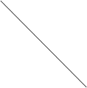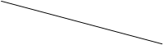 学校  人数  学科 | 县城普通高中
 | 新干中学 | 新干二中 | 合计
语文 |  | 1 | 1
英语 |  | 1 | 1
物理 | 1 |  | 1
化学 |  | 1 | 1
生物 | 1 | 1 | 2
政治 | 1 | 1 | 2
历史 | 1 | 1 | 2
地理 | 1 | 1 | 2
合 计 | 5 | 7 | 12

